

**المجلس النيابي: إقرار قانون المفقودين أم تجهيز المقابر للأهل؟**

وليد حسين

الأحد 2018/11/11

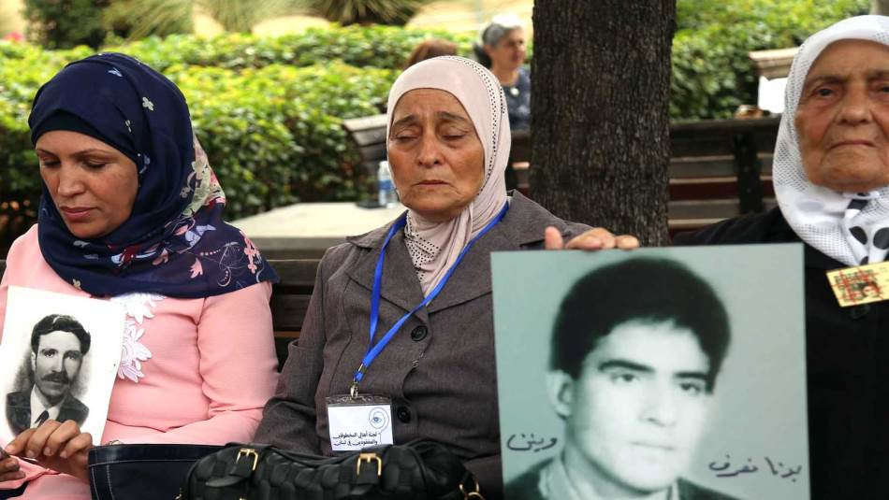

"كنملة تحفر في الصخر" كانت مسيرة أهالي مفقودي الحرب الأهلية في مطالبتهم الدولة، بإداراتها ومؤسساتها ومسؤوليها، لمعرفة مصير أبنائهم، ونيل اعتراف رسمي بوقوع الظلم عليهم. وبعد مرور نحو 28 عاماً على انتهاء الحرب الأهلية اللبنانية، وأكثر من 43 عاماً على قضية المفقودين، منذ اندلاع الحرب في العام 1975، ما زال مصير أكثر من 17 ألف مفقود ومخفي مجهول المصير.

في هذه المسيرة الطويلة للبحث عن أثر ما، يكشف مصير الأحبّة، مات مئات الآباء والأمهات والأزواج والزوجات، والأخوة والأخوات، ودفنوا إلى جانب حرقتهم على فقيدهم، المجهول المصير والمعروف الهوية.

**القتل المعنوي**

توقفت الحرب، لكن مرحلة السلم لم تكن أفضل من سابقاتها: إنتقل لبنان من زمن القتل على الهويّة والإخفاء القسري للأجساد، إلى مرحلة القتل المعنوي لأهالي ضحايا الحرب. ففي مرحلة التسعينيّات توجّه أهالي المفقودين إلى جميع المسؤولين في الدولة، الذين لم يكتفوا بإدارة الأذن الطرشاء لهم، بل لو تسنّى لهم طمر الأهالي مع المفقودين، لما قصّروا في ذلك. فجواب المسؤولين البديهي، كما قالت رئيسة لجنة أهالي المخطوفين والمفقودين في لبنان وداد حلواني: "ما تطالبون به قد يؤدي إلى اندلاع حرب أهلية جديدة".

وبعد معاناة طويلة مع أركان السلطة، الذين شاءت الأقدار اللبنانية أن يكونوا هم أنفسهم زعماء الحرب، وتوارث الأحفاد لحرقة الأهل، وصل "اقتراح قانون المفقودين قسراً" إلى الهيئة العامة للمجلس النيابي، بعد أن سلك جميع مساراته القانونية، وكان من المفترض أن يقرّ في جلسة "تشريع الضرورة" التي عُقدت في نهاية شهر أيلول الفائت.

**الجدل حول المادة 37**

لم تُخيّب القوى السياسية آمال أهالي المفقودين، عندما طار نصاب جلسة تشريع الضرورة، قبل الوصول إلى بتّ القانون المنتظر. إذ كان قد أُدرج كآخر بند على جدول الأعمال في استخفاف واضح من قبل المسؤولين بأهالي المفقودين، كما لو أن قانون تغيير اسم قرية واستبداله بآخر فيه ضرورة تشريعية أكثر إلحاحاً من قانون المفقودين. أما اليوم، فقد أدرج القانون في المرتبة 19 على جدول أعمال جلسة "ضرورة التشريع" المؤلفة من 39 بنداً، وسبقه في الأهمية اقتراحات قوانين إعفاء السيارات المتضررة من حرب تموز 2006، وأحداث نهر البارد من رسوم السير السنوية، وإنشاء محمية طبيعية في جبل الريحان، وتنظيم مزاولة المهن البصرية، وتنظيم مهنة تقويم النطق، وانضمام لبنان إلى الاتفاقية الدولية لزيت الزيتون وزيتون المائدة.

وبمعزل عن أهمية الضرورة التشريعية لإعفاء السيارات من رسوم الميكانيك، التي تشي بعدم اكتراث المسؤولين لعذابات أهالي المفقودين، يتخوّف هؤلاء من العودة إلى الحلقة المفرغة التي ما زالوا يُساقون إليها منذ سنوات. فقد جاء في الكتاب المفتوح الذي توجّهوا به إلى المجلس النيابي أنه "إذا كانت المادة (37) التي أُضيفت إلى المسودة التي كنّا تقدّمنا بها قد تثير التباساً في التفسير (مع أنه لا مفعول رجعياً لها بأي حال كما تعلمون)، نأمل حذفها".

فحسب حلواني، تُعاقب تلك المادة على جرائم الحرب، وقد تُفهم على أنها تتناقض مع قانون العفو، وبأنها تهدف إلى محاسبة المسؤولين عن تلك الجرائم. ولكون القانون الأصلي الذي تقدّمت به "اللجنة" لم يكن يتضمّن تلك المادة الملتبسة، طالبت اللجنّة بحذفها، لا سيّما أنّها لا تعلم من أين أتت، ومن قام بإضافتها، وإذا ما كانت قد تُؤخذ ذريعة لعدم إقرار القانون والعودة به إلى الوراء للبحث به من جديد.

لكن حسب النائب السابق غسان مخيّبر، الذي عمل على تقديم اقتراح القانون، الذي أعدّته لجنة الأهالي، ليس هناك أيّ مبرّر لهذا التخوّف. صحيح أنّ المادة 37 لم تكن واردة في اقتراح القانون الأساسي، وأضيفت من قبل وزارة العدل، لدى دراسة القانون في لجنة الادارة والعدل النيابية، لكنّها مثل كل الأحكام الجزائية تحكم للمستقبل وليس للماضي. وبالتالي، ليس لها أي مفعول رجعي.

تزامناً مع الجلسة العامة للمجلس النيابي، المقررة يومي الأثنين والثلاثاء، أصدرت اللجنة الدولية للصليب الاحمر الدولي شريطاً مصوّراً حول قضية المفقودين، بغية حثّ أعضاء المجلس النيابي على إقرار القانون المشار إليه أدناه.

**ماذا يتضمن القانون؟**

ينصّ القانون على تشكيل هيئة وطنية مستقلة لمتابعة قضية المفقودين، تكون المرجعيّة الرسميّة المسؤولة عن الملف. تتمتّع هذه الهيئة بالاستقلاليّة الماليّة والإداريّة، ولا تخضع لأي جهة رسميّة، ومزوّدة بالصلاحيات الكاملة للتمكّن من الحصول على المعلومات، واستقصاء مصير المخفيين، والتعويض عن الإخفاء، ونبش المقابر الجماعية واستخراج الرفات منها وحفظ العيّنات البيولوجية، وإنشاء قاعدة بيانات الحمض النووي لأهالي المفقودين، والتحقيق مع أي جهة أو فرد او جهات رسمية وغير رسمية.

كما سيشكّل القانون أحد الأعمدة الأساسية لمبدأ "العدالة الإنتقالية"، وذلك عبر إقرار حق معرفة مصير الشخص المفقود والاعتراف بوقوع الظلم عليه. لن يحاسب على جرائم الحرب ولن يغيّر في مفاعيل قانون العفو العام، الذي صدر بعد انتهاء الحرب الأهلية، في حال تمّ الكشف عن مقابر جماعية، وتبيّن أنّ هناك جهة سياسية كانت هي المسؤولة عنها. لكنه في الوقت ذاته سيحاسب على الحاضر، إذ يشمل القانون بنوداً حول معاقبة الأشخاص الذين يخفون المعلومات أو الذين يحاولون العبث وتغيير معالم المقابر الجماعية أو الفردية في حال اكتشافها.